Verband tussen kracht en versnelling:
(1) dubbele kracht levert dubbele versnelling,
(2) dubbele massa ondergaat halve versnelling.

Kracht van hand versnelt de baksteen
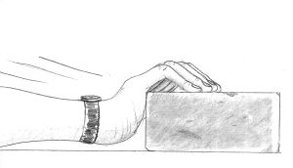
Twee keer zoveel kracht geeft twee keer zoveel versnelling
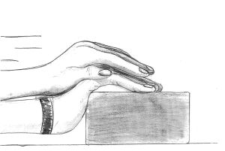
Twee keer zoveel kracht op twee bakstenen geeft dezelfde versnelling
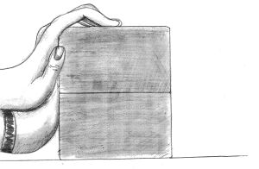

Kracht van hand versnelt de baksteen
Dezelfde kracht versnelt twee bakstenen half zo veel
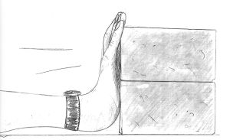
Bij drie bakstenen, een derde van de versnelling
